**Mô tả DB**

**Bảng Hàng hóa (Products):**

* **product_id: Một số duy nhất đại diện cho hàng hóa.**
* **product_name: Tên của hàng hóa.**
* **description: Mô tả ngắn về sản phẩm.**
* **price: Giá của sản phẩm.**
* **stock_quantity: Số lượng tồn kho hiện tại.**

**Bảng Nhà cung cấp (Suppliers):**

* **supplier_id: Một số đại diện cho nhà cung cấp.**
* **supplier_name: Tên của nhà cung cấp.**
* **contact_name: Tên người liên hệ tại nhà cung cấp.**
* **contact_email: Địa chỉ email của người liên hệ.**
* **contact_phone: Số điện thoại của người liên hệ.**

**Bảng Danh mục hàng hóa (Product Categories):**

* **category_id: Một số đại diện cho danh mục hàng hóa.**
* **category_name: Tên danh mục hàng hóa.**

**Bảng Liên kết sản phẩm và danh mục (Product Categories Link):**

* **product_id: Liên kết với bảng Hàng hóa.**
* **category_id: Liên kết với bảng Danh mục hàng hóa.**

**Bảng Kho (Warehouses):**

* **warehouse_id: Một số duy nhất đại diện cho kho.**
* **warehouse_name: Tên của kho.**
* **location: Vị trí địa lý của kho (ví dụ: địa chỉ hoặc tọa độ địa lý).**

**Bảng Hàng hóa (Products):**

* **product_id: Một số duy nhất đại diện cho hàng hóa.**
* **product_name: Tên của hàng hóa.**
* **description: Mô tả ngắn về sản phẩm.**
* **price: Giá của sản phẩm.**
* **stock_quantity: Số lượng tồn kho hiện tại.**
* **warehouse_id: Khóa ngoại liên kết với bảng Kho.**

**Bảng Kho (Warehouses):**

* **warehouse_id: Một số duy nhất đại diện cho kho.**
* **warehouse_name: Tên của kho.**
* **location: Vị trí địa lý của kho (ví dụ: địa chỉ hoặc tọa độ địa lý).**

**Bảng Hàng hóa (Products):**

* **product_id: Một số duy nhất đại diện cho hàng hóa.**
* **product_name: Tên của hàng hóa.**
* **description: Mô tả ngắn về sản phẩm.**
* **price: Giá của sản phẩm.**
* **stock_quantity: Số lượng tồn kho hiện tại.**
* **warehouse_id: Khóa ngoại liên kết với bảng Kho.**

**Đặc tả yêu cầu:**

1. **Tạo Hóa đơn nhập (Purchase Order):**
   * **Mô tả: Người dùng cần có khả năng tạo hóa đơn nhập mới để đặt hàng từ nhà cung cấp.**
   * **Chi tiết: Hóa đơn nhập cần chứa thông tin về nhà cung cấp, ngày đặt hàng, và có một danh sách các sản phẩm được đặt hàng.**
2. **Thêm Sản phẩm vào Hóa đơn nhập (Purchase Order Details):**
   * **Mô tả: Người dùng cần thêm sản phẩm vào hóa đơn nhập và chỉ định số lượng và giá.**
   * **Chi tiết: Mỗi sản phẩm trên hóa đơn cần có thông tin về số lượng và giá đơn vị.**
3. **Lưu trữ thông tin về Hóa đơn nhập (Purchase Order) và chi tiết (Purchase Order Details):**
   * **Mô tả: Hệ thống cần lưu trữ thông tin về tất cả các hóa đơn nhập và chi tiết của chúng để có thể tra cứu và theo dõi lịch sử nhập hàng.**
   * **Chi tiết: Cần có bảng lưu trữ thông tin về hóa đơn nhập và một bảng riêng lưu trữ chi tiết của từng hóa đơn.**
4. **Cập nhật số lượng tồn kho (Stock Quantity):**
   * **Mô tả: Sau khi nhập hàng, hệ thống cần cập nhật số lượng tồn kho của từng sản phẩm trong kho lưu trữ.**
   * **Chi tiết: Số lượng tồn kho cần được cập nhật dựa trên số lượng sản phẩm được thêm vào hóa đơn nhập.**
5. **Xác định kho lưu trữ (Warehouse):**
   * **Mô tả: Hóa đơn nhập cần biết kho lưu trữ nơi hàng hóa sẽ được nhập.**
   * **Chi tiết: Cần có trường hoặc thông tin về kho lưu trữ trong hóa đơn nhập để xác định vị trí của hàng hóa.**
6. **Xác thực thông tin nhập hàng:**
   * **Mô tả: Hệ thống cần thực hiện xác thực thông tin hóa đơn nhập, bao gồm số lượng sản phẩm có sẵn trong kho và kiểm tra tính hợp lệ của hóa đơn.**
   * **Chi tiết: Cần xây dựng quy trình xác thực thông tin để đảm bảo rằng nhập hàng đang diễn ra một cách chính xác và hợp pháp.**
7. **Ghi nhận lịch sử nhập hàng:**
   * **Mô tả: Hệ thống cần ghi nhận lịch sử nhập hàng, bao gồm thông tin về người dùng thực hiện nhập hàng, ngày giờ, và chi tiết sản phẩm.**
   * **Chi tiết: Cần có một cơ chế để lưu trữ lịch sử nhập hàng để có thể tra cứu và theo dõi các giao dịch nhập hàng trước đó.**

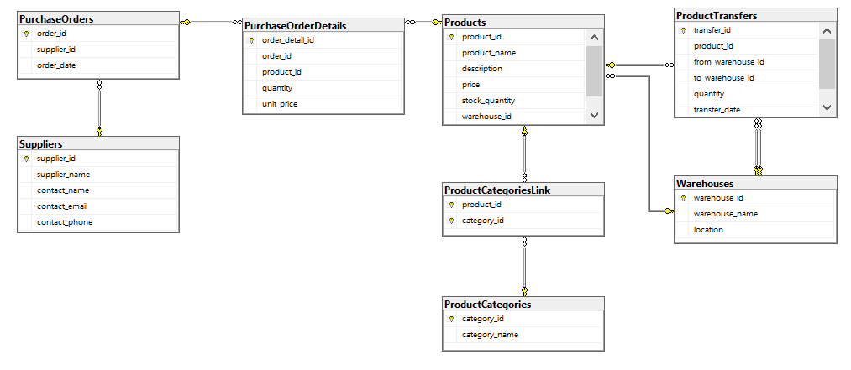

**\*\*Level 0 DFD - Sơ đồ DFD Cấp 0\*\***

**Trong sơ đồ DFD cấp 0, có ba phần chính:**

**1. **Người dùng (User):** Người dùng tương tác với hệ thống để thực hiện quá trình nhập hàng.**

**2. **Hệ thống (System):** Hệ thống quản lý quá trình nhập hàng và tương tác với cơ sở dữ liệu.**

**3. **Cơ sở dữ liệu (Database):** Cơ sở dữ liệu lưu trữ thông tin về sản phẩm, nhà cung cấp, kho lưu trữ, hóa đơn nhập, chi tiết đơn nhập và lịch sử nhập hàng.**

**\*\*Level 1 DFD - Sơ đồ DFD Cấp 1\*\***

**Trong sơ đồ DFD cấp 1, quá trình nhập hàng được chia thành các phần con cụ thể:**

**1. **Tạo Hóa đơn nhập (Create Purchase Order):** Người dùng tạo hóa đơn nhập, chỉ định nhà cung cấp, sản phẩm và thông tin chi tiết.**

**2. **Thêm Sản phẩm vào Hóa đơn nhập (Add Products to Purchase Order):** Người dùng thêm sản phẩm vào hóa đơn nhập, xác định số lượng và giá.**

**3. **Xác thực thông tin nhập hàng (Verify Purchase Order):** Hệ thống xác thực thông tin hóa đơn nhập, kiểm tra số lượng tồn kho và tính hợp lệ của hóa đơn.**

**4. **Lưu trữ Hóa đơn nhập (Store Purchase Order):** Hệ thống lưu trữ thông tin về hóa đơn nhập và chi tiết của nó trong cơ sở dữ liệu.**

**5. **Cập nhật Số lượng tồn kho (Update Stock Quantity):** Hệ thống cập nhật số lượng tồn kho của sản phẩm trong kho lưu trữ.**

**6. **Ghi nhận Lịch sử nhập hàng (Record Purchase History):** Hệ thống ghi nhận lịch sử nhập hàng, bao gồm thông tin về người dùng và sản phẩm nhập.**

